关于2019-11-25-08393审稿意见回复
神经形态视觉传感器的研究进展及应用综述
李家宁¹⁾ 田永鸿^{1),2)}
¹⁾(北京大学信息科学技术学院 北京 100871)
²⁾(鹏城实验室 深圳 518055)

尊敬的《计算机学报》编辑部：
您好！
感谢您在帮忙之中对稿件“神经形态视觉传感器的研究进展及应用综述（2019-11-25-08393）”进行审稿，对文章的研究内容、文献引用与语言表达等方面提出了诸多宝贵性的建议，我们按照您的评论进行了逐条修改，在修改稿中修改处用蓝色标记，具体地修改总结如下：

评论1：建议在第五章特征表达的部分适当增加图片进行说明，更直观.
回复：感谢您的宝贵建议，稿件中从Rate-based image、Hand-crafted feature、端到端的深度网络和脉冲神经网络共四个方面进行了阐述，为了进一步主观视觉表述，在第11页第1栏，我们选取了Rate-based image表达的示意图^{[86]}，其能直观体现稀疏离散的异步时空脉冲信号通过Hand-crafted或监督学习的策略来表达为二维图像，直接兼容“图像帧”的视觉算法，能将神经形态视觉传感器快速且有效应用到涉及高速运动的视觉任务中，也是当前异步时空脉冲信号的特征表达的主流.
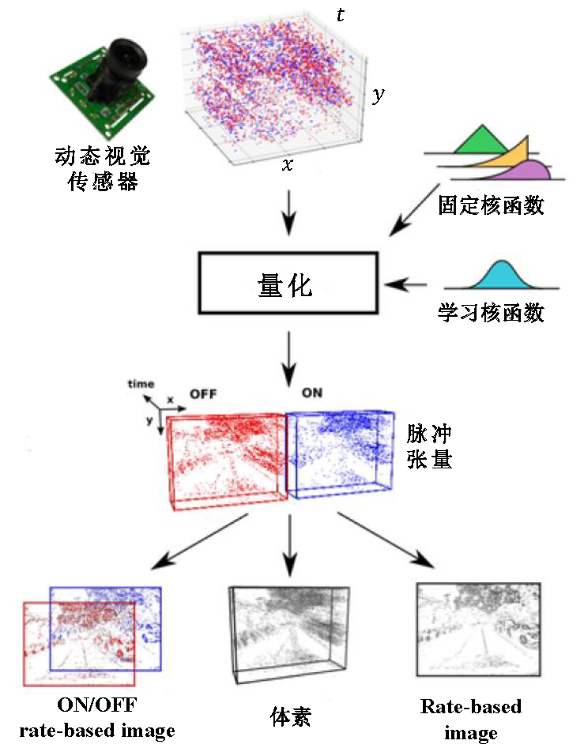
图10 异步脉冲信号Rate-based image表达^{[86]}
[86] Gehrig D, Loquercio A, Derpanis K G, et al. End-to-end learning of representations for asynchronous event-based data//Proceedings of IEEE International Conference on Computer Vision. Seoul, Korea, 2019: 5633-5643

评论2：稿件中有一个问题希望做一定的展开。关于神经形态视觉传感器的特点，文中描述到“高时域分辨率、高动态范围、低数据冗余和低功耗”。这里是否能够进一步讨论一下“时空”分辨率方面的进展，而不仅仅是“时域”分辨率？
回复：非常感谢您的建议，针对神经形态视觉传感器的“空间”分辨率，我们分别在稿件的三处做了进一步阐述与讨论，具体如下：
- 第8页，在表1的第3行，现有商用神经形态视觉传感器的“空间分辨率”参数做了对比；
- 第9页第1栏，在3.6章节，我们添加了神经形态视觉传感器在“空间分辨率”方面的进展，并从数据量与设计初衷两个方面，阐述了神经形态视觉传感器相较于传统高清与超高清相机在空间分辨率与成像质量上存在较大差距的原因；
- 第10页第2栏，在4.3章节，进一步讨论了神经形态视觉传感器的空间分辨率不断提高，如三星公司DVS-G2^{[46]}的空间分辨率为640*480，CeleX-V^{[52]}的空间分辨率为1280*800，在剧烈运动的场景产生的异步时空脉冲信号面临着传输和存储的巨大挑战.

[46] Son B, Y Suh, Kim S, et al. 4.1 A 640*480 dynamic vision sensor with a 9um pixel and 300Meps address-event representation//Proceedings of the IEEE International Solid-State Circuits Conference. San Francisco, USA, 2017, 66-67
[52] Chen S, Guo M. Live demonstration: CeleX-V: A 1M pixel multi-mode event-based sensor//Proceedings of the IEEE Conference on Computer Vision and Pattern Recognition Workshops. Long Beach, USA, 2019

评论3：文中存在语言文字错误，请仔细检查修改，使语句无误.
回复：感谢您宝贵的建议，将进一步提高稿件的表达严谨性与可读性。我们仔细核对稿件，分别在错别字、符号与语句表达等三个方面对稿件进行修改，具体如下：
- 错别字：如第6页第1栏（“比较强”--->“比较器”），7页第1栏（“高速运动是”--->“高速运动时”），14页第2栏（“在采用”--->“再采用”），18页第1栏（“成果”--->“成功”）等几处；
- 符号：如表1（删除370“mW”），表2（删除0.479“-”）等几处；
- 语句表达：如第2页第2栏（“为计算神经科学……，也是探索”），3页第2栏（“通过器件功能……的能力”）等多处。

评论4：该稿件介绍了视网膜的神经机理，然而大脑的视觉系统还包括视觉系统还包括视觉皮层等，建议增加相关区域的神经机理介绍.
回复：感谢您的建设性的评论，关于视觉系统与视觉皮层的相关模型，我们在稿件的三处分别添加了视觉通路示意图、视觉皮层机理、神经计算科学与神经形态工程关系，具体如下：
- 视觉通路示意图：第3页第2栏，图2（视觉通路模型）的更换，在原眼球结构基础上添加了视觉通路模型；
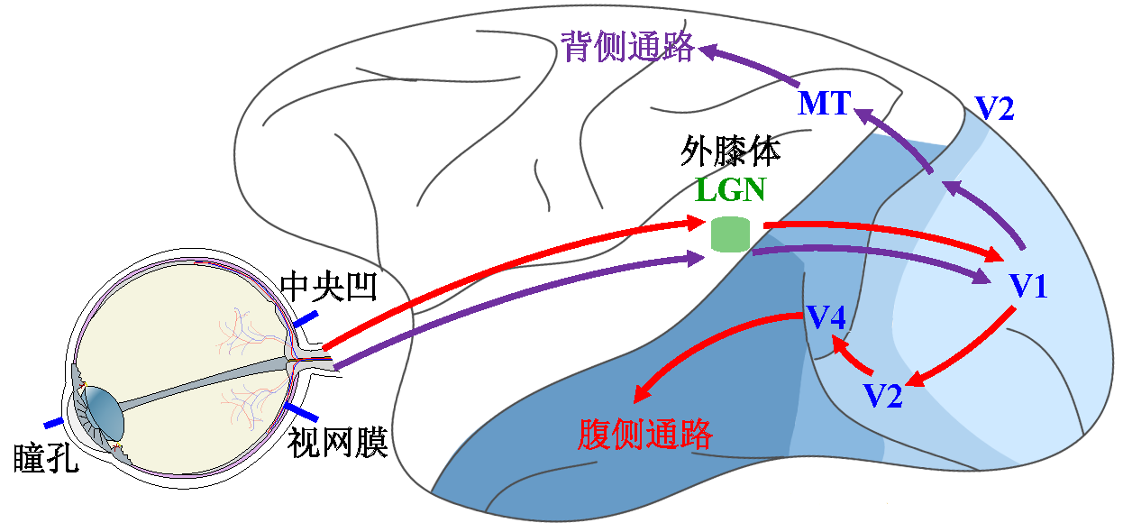
图2 视觉通路模型
- 视觉皮层机理：第4页第2栏，阐述视皮层是视觉中央处理器，在学习记忆、思维语言以及知觉意识等高级视觉功能方面发挥至关重要的重要^{[37]}.视皮层信息处理的整个过程由两条并行通路完成：V1、V2和V4等组成腹侧通路主要处理物体形状、颜色等信息识别^{[38]}，也称what通路；V1、V2和MT等组成的背侧通路主要处理空间位置、运动等信息^{[39]}，也称where通路；
- 神经计算科学与神经形态工程：第20页第1栏，阐述视觉皮层的处理机理等计算神经模型为计算机视觉与人工智能技术提供借鉴思路与指导方向，进一步启发类脑视觉理论模型与计算方法^{[243]}.

[37] Nassi J J, Callaway E M. Parallel processing strategies of the primate visual system. Nature Reviews Neuroscience, 2009, 10(5): 360-372
[38] Amedi A, Malach R, Hendler T, et al. Visuo-haptic object-related activation in the ventral visual pathway. Nature Neuroscience, 2001, 4(3): 324-330
[39] Freud E, Plaut D C, Behrmann M. ‘What’is happening in the dorsal visual pathway. Trends in Cognitive Sciences, 2016, 20(10): 773-784
[243] Roy K, Jaiswal A, Panda P. Towards spike-based machine intelligence with neuromorphic computing. Nature, 2019, 575(7784): 607-617

评论5：脉冲神经网络的研究进展建议增加最近2年内的新文献分析.
回复：特别感谢您的建议，脉冲神经网络是第三代神经网络，借鉴神经计算模型更加贴近脑视觉信息处理与分析机制，有着重大的发展潜力与应用前景.在稿件中，我们分别从两个角度来添加最近2年关于脉冲神经网络的研究文献，具体如下：
- 神经形态视觉应用：第13页第1栏，稿件中文献^{[118,120,121,164]}共4篇文献均是利用脉冲神经网络应用在神经形态视觉分析任务，如目标对象识别、深度估计、光流估计等；
- 脉冲神经网络理论研究：第13页第1栏，稿件中文献^{[125-131]}共7篇文献，阐述脉冲神经网络还停留在理论研究阶段，如异步脉冲信号的监督学习的梯度优化理论^{[125-128]}、无监督学习的突触可塑性机理^{[129]}、深度学习结构启发脉冲神经网络设计^{[130]}等，其在神经视觉分析任务的性能还远不及端到端的深度学习网络.但是，脉冲神经网络是借鉴神经计算模型更加贴近脑视觉信息处理与分析机制，有着重大的发展潜力与应用前景^{[131]}.因此，如何进一步利用视觉皮层信息加工与处理机理来启发理论模型与计算方法，为脉冲神经网络的设计与优化提供借鉴思路与指导方向，更好的挖掘视觉特征信息与提升计算效率.

[125] Huh D, Sejnowski T J. Gradient descent for spiking neural networks//Proceedings of the Advances in Neural Information Processing Systems. Montreal, Canada, 2018:1433-1443
[126] Jin Y, Zhang W, Li P. Hybrid macro/micro level backpropagation for training deep spiking neural networks. //Proceedings of the Advances in Neural Information Processing Systems. Montreal, Canada, 2018:7005-7015
[127] Zhang W, Li P. Spike-Train Level Backpropagation for Training Deep Recurrent Spiking Neural Networks. Advances in Neural Information Processing Systems, 2019: 7800-7811
[128] Neftci E O, Mostafa H, Zenke F. Surrogate gradient learning in spiking neural networks: Bringing the power of gradient-based optimization to spiking neural networks. IEEE Signal Processing Magazine, 2019, 36(6): 51-63
[129] Saunders D J, Patel D, Hazan H, et al. Locally connected spiking neural networks for unsupervised feature learning. Neural Networks, 2019, 119: 332-340
[130] Tavanaei A, Ghodrati M, Kheradpishep S R, et al. Deep learning in spiking neural networks. Neural Networks, 2019, 111: 47-63
[131] Jang H, Simeone O, Gardner B, et al. An introduction to probabilistic spiking neural network: Probabilistic models, learning rules, and applications. IEEE Signal Processing Magazine, 2019, 36(6): 64-77

